**LAPORAN TUGAS BESAR**

**PEMROGRAMAN BERORIENTASI OBJEK**

**KALKULATOR SEDERHANA**

# HALAMAN JUDUL



**Disusun Oleh :**

**NAMA : ALFIDA ZUMAROH**

**NIM : 32602200039**

**PROGRAM STUDI TEKNIK INFORMATIKA**

**FAKULTAS TEKNOLOGI INDUSTRI**

**UNIVERSITAS ISLAM SULTAN AGUNG**

**SEMARANG**

**2024**

# DAFTAR ISI

HALAMAN JUDUL 1

DAFTAR ISI ii

DAFTAR GAMBAR iii

BAB I PENDAHULUAN 1

1.1 Latar belakang 1

1.2 Tujuan 1

1.3 Rumusan Masalah 1

1.4 Manfaat 1

BAB II STRUKTUR PROGRAM 2

3.1 File Utama ( *CalculatorFrame* ) 2

3.2 Kelas Calculator 4

3.3 Kelas Operation (*AdditionOperation*, *SubtractionOperation*, *MultiplicationOperation*, *DivisionOperation*) 6

3.4 Interface Calculator Operation 9

BAB III IMPLEMENTASI PROGRAM 11

4.1 Menjalankan Program 11

4.2 Mengoperasikan Kalkulator 13

BAB IV PENUTUP 15

4.1 Kesimpulan 15

DAFTAR PUSTAKA 16

# DAFTAR GAMBAR

Gambar 2. 1File CalculatorFrame 1 2

Gambar 2. 2 File CalculatorFrame 2 2

Gambar 2. 3 File CalculatorFrame 3 3

Gambar 2. 4 File CalculatorFrame 4 3

Gambar 2. 5 File CalculatorFrame 5 3

Gambar 2. 6 File CalculatorFrame 6 4

Gambar 2. 7 Class kalculator 1 5

Gambar 2. 8 Class kalkulator 2 5

Gambar 2. 9 Class DivisionOperation 6

Gambar 2. 10 Class MultiplicationOperation 7

Gambar 2. 11 Class SubtractionOperation 8

Gambar 2. 12 Class AdditionOperation 9

Gambar 2. 13 Interface Calculator Operation 9

Gambar 3. 1 Open Neatbeans…………………………………………………….11

Gambar 3. 2 Open Projects 11

Gambar 3. 3 Netbeans Project 11

Gambar 3. 4Open struktur project 12

Gambar 3. 5 Run program 12

Gambar 3. 6 Proses run program 12

Gambar 3. 7 Hasil program 12

Gambar 3. 8 Menu kalkulator 13

Gambar 3. 9 Input angka 13

Gambar 3. 10 Klik calculate to get result 13

Gambar 3. 11 Klik clear 14

Gambar 3. 12 menu operation 14

# BAB I PENDAHULUAN

## Latar belakang

Perkembangan yang sangat cepat di bidang teknologi informasi memberikan pengaruh yang sangat besar pada berbagai aspek kehidupan manusia. Pengaruh yang paling nyata terlihat pada terjadinya perubahan mendasar terhadap cara orang melakukan komputasi. Saat ini orang - orang dapat dengan mudah menggunakan berbagai jenis teknologi dan aplikasi – aplikasi canggih untuk mempermudah kinerjanya. Penulis sebagai seorang mahasiswi Teknik Informatika yang mempelajari salah satu bahasa pemrograman yaitu pemrograman java, dan kebetulan diberikan tugas untuk membuat suatu aplikasi. Penulis membuat aplikasi yang cukup mempermudah dalam perhitungan yaitu kalkulator sederhana.

## Tujuan

1. Untuk mengetahui dan sebagai media pembelajaran tentang pengaplikasian bahasa pemrograman pemrograman berorientasi objek pada kalkulator sederhana
2. Untuk memenuhi tugas besar pemrograman berorientasi objek pada jurusan Teknik Informatika semester 3

## Rumusan Masalah

1. Bagaimana pengaplikasian Bahasa pemrograman java pada kalkulator sederhana

## Manfaat

1. Mempermudah pengguna dalam melakukan perhitungan matematika sehari-hari.
2. Menyediakan antarmuka yang intuitif untuk pengalaman pengguna yang lebih baik.

# BAB II STRUKTUR PROGRAM

## File Utama ( *CalculatorFrame* )

Kelas utama yang berperan sebagai frame kalkulator, mengintegrasikan antarmuka pengguna dengan operasi matematika.

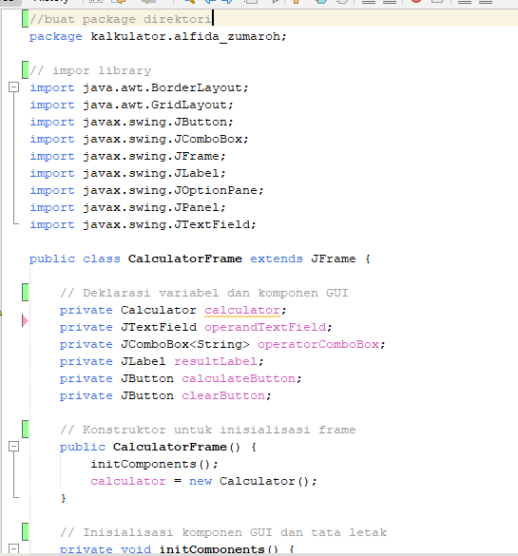

Gambar 2. 1File CalculatorFrame 1

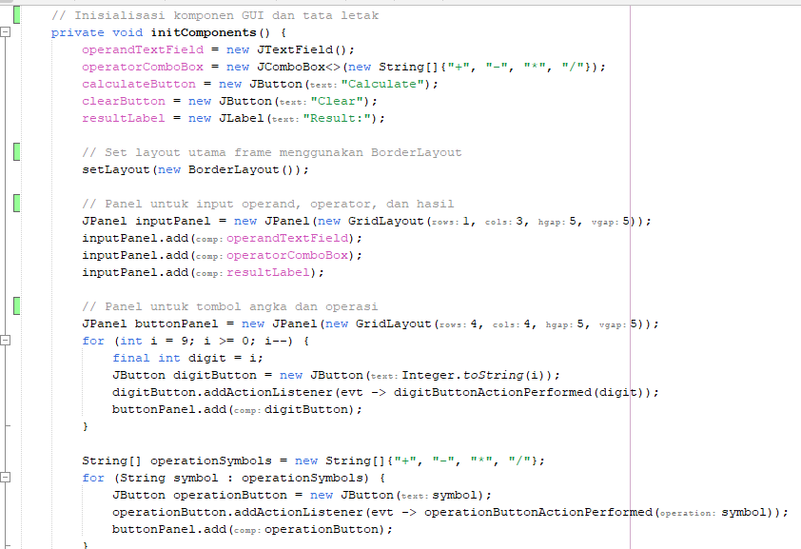

Gambar 2. 2 File CalculatorFrame 2

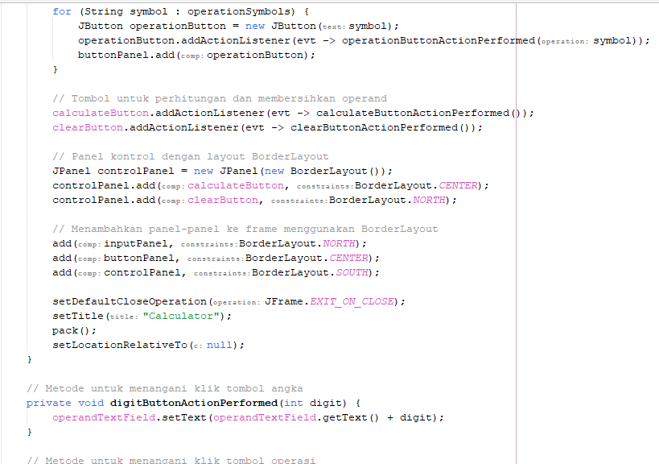

Gambar 2. 3 File CalculatorFrame 3

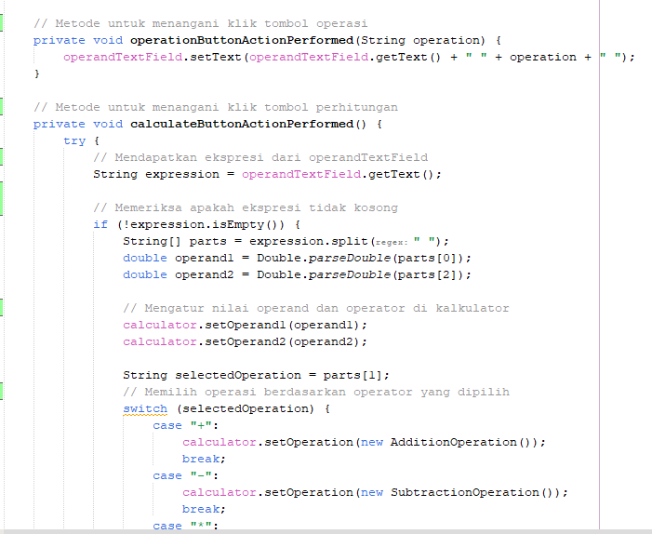

Gambar 2. 4 File CalculatorFrame 4

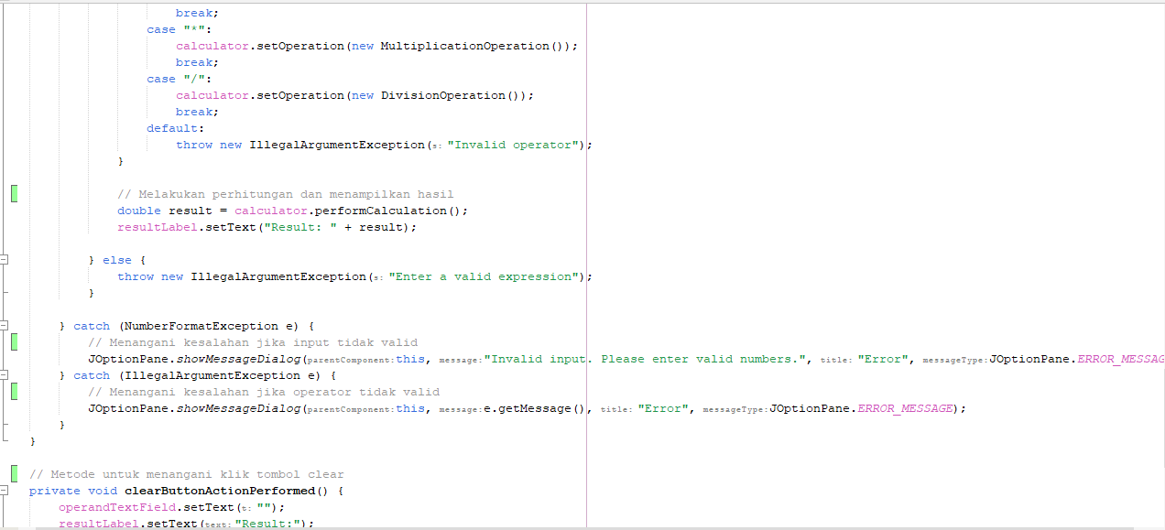

Gambar 2. 5 File CalculatorFrame 5

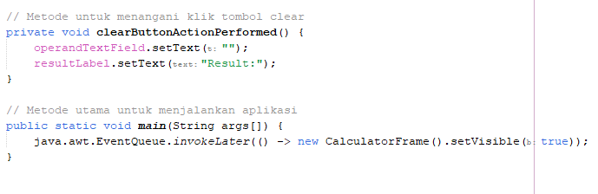

Gambar 2. 6 File CalculatorFrame 6

Penjelasan:

Pada gambar 2. 1 hingga 2. 6 Kode di atas adalah implementasi dari kalkulator GUI menggunakan *Java Swing*. *Frame* kalkulator telah diatur dengan *layout BorderLayout* untuk memberikan tata letak yang jelas dan terstruktur. Komponen-komponen seperti *JTextField*, *JComboBox*, *JButton*, dan *JLabel* digunakan untuk menangani *input*, operasi, dan *output* kalkulator. Dalam kode ini, metode initComponents bertanggung jawab untuk menginisialisasi semua komponen GUI yang diperlukan. Hal ini membantu dalam memastikan bahwa setiap elemen tampilan siap digunakan sebelum aplikasi dijalankan. Setiap tombol, baik itu digit, operasi, tombol *Calculate*, maupun tombol *Clear*, memiliki implementasi aksi yang terpisah. Pendekatan ini mempermudah pemeliharaan dan pengembangan kode, serta meningkatkan keterbacaan. Ketika tombol Calculate ditekan, ekspresi matematika diambil dari *operandTextField*. Selanjutnya, kalkulasi dilakukan menggunakan objek *Calculator*, dan hasilnya ditampilkan dengan jelas di *resultLabel*. Untuk menjalankan aplikasi, digunakan metode main yang dieksekusi melalui *thread* *event* *dispatch*. Dengan demikian, aplikasi kalkulator ini dapat diakses dan digunakan dengan mudah. Keseluruhan, kode ini mengikuti prinsip-prinsip desain GUI yang baik dan memberikan pengalaman pengguna yang intuitif.

## Kelas Calculator

Kelas yang bertanggung jawab untuk perhitungan matematika berdasarkan operasi yang dipilih.

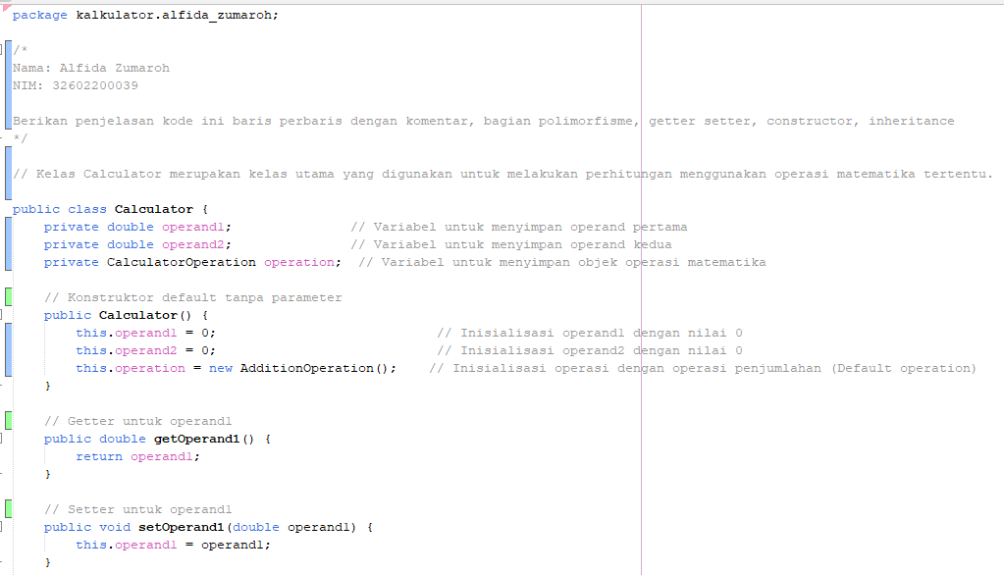

Gambar 2. 7 Class kalculator 1

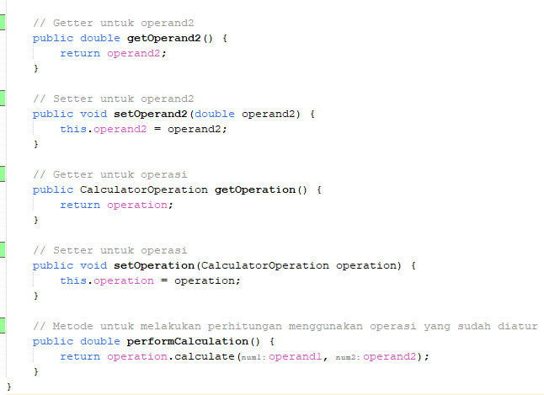

Gambar 2. 8 Class kalkulator 2

Penjelasan:

Pada gambar 2. 7 dan 2. 8 berisi *source code* Dalam implementasi kalkulator ini, konstruktor kalkulator memainkan peran penting dalam inisialisasi objek. Saat sebuah objek kalkulator dibuat, konstruktor secara otomatis mengatur nilai dari *operand1* dan *operand2* menjadi 0. Selain itu, operasi *default* yang dipilih adalah penjumlahan, diwakili oleh new AdditionOperation(). Hal ini memastikan bahwa kalkulator siap digunakan segera setelah objeknya terbentuk.

Untuk mempermudah manipulasi dan akses terhadap data dalam objek kalkulator, terdapat serangkaian getter dan *setter*. *Getter*, yang terdiri dari getOperand1, getOperand2, dan getOperation, memungkinkan pengambilan nilai operand1, operand2, dan jenis operasi yang sedang diatur pada kalkulator. Sementara itu, setter, yang mencakup setOperand1, setOperand2, dan setOperation, memberikan kemudahan dalam mengatur atau mengubah nilai-nilai tersebut. Kehadiran fungsi-fungsi ini memberikan fleksibilitas dan kontrol yang lebih besar dalam penggunaan kalkulator, memungkinkan pengguna atau kode lain untuk menyesuaikan operasi kalkulator sesuai dengan kebutuhan spesifik mereka.

## Kelas Operation (*AdditionOperation*, *SubtractionOperation*, *MultiplicationOperation*, *DivisionOperation*)

Kelas-kelas operasi matematika yang diintegrasikan ke dalam kalkulator untuk menjalankan perhitungan.

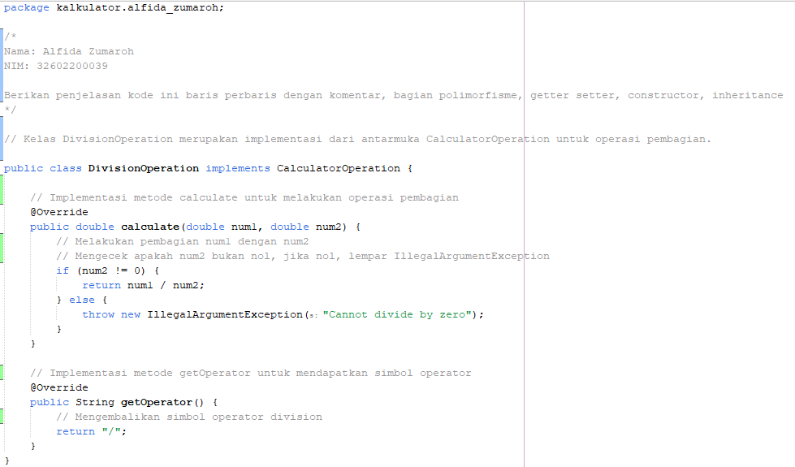

Gambar 2. 9 Class DivisionOperation

Penjelasan:

Pada gambar 2.9 mendefinisikan sebuah kelas bernama AdditionOperation, yang merupakan bagian dari suatu aplikasi kalkulator. Kelas ini didesain untuk menangani operasi penambahan dalam kalkulator tersebut. public class AdditionOperation mendeklarasikan kelas AdditionOperation. Kata kunci public menandakan bahwa kelas ini dapat diakses dari mana saja dalam aplikasi. Di dalam kelas, ada metode calculate yang di-*override*. Kata kunci @Override menandakan bahwa metode ini merupakan versi yang ditulis ulang dari metode yang ada di antarmuka CalculatorOperation. Metode ini bertugas melakukan operasi penambahan. Dalam metode calculate, terdapat operasi *return num1 + num2*;. Ini adalah baris kode yang melakukan penambahan. *num1* dan *num2* adalah parameter metode yang mewakili dua angka yang akan dijumlahkan. Metode ini kemudian mengembalikan hasil penjumlahan kedua angka tersebut.

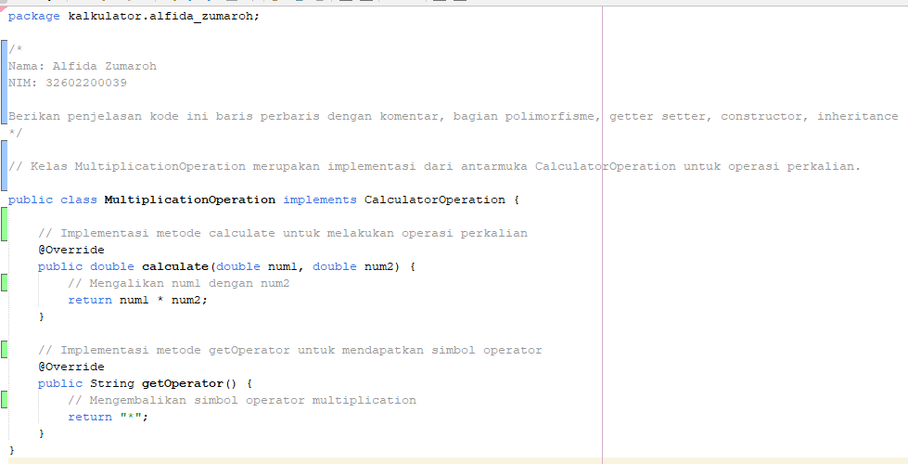

Gambar 2. 10 Class MultiplicationOperation

Penjelasan:

Kode program pada gambar 2. 9 merupakan bagian dari sebuah aplikasi kalkulator, yang khusus menangani operasi perkalian. Program ini ditulis dalam bahasa pemrograman Java dan menunjukkan beberapa konsep penting dalam pemrograman berorientasi objek, seperti *polimorfisme* dan pewarisan. Kode ini terletak dalam *package* kalkulator.alfida_zumaroh. *package* dalam Java digunakan untuk mengorganisir kelas-kelas yang berkaitan. Kelas yang didefinisikan di sini adalah MultiplicationOperation. Kelas MultiplicationOperation mengimplementasikan antarmuka *CalculatorOperation*. Ini berarti kelas ini harus mendefinisikan semua metode yang dideklarasikan dalam antarmuka tersebut. Ini adalah contoh dari pewarisan dan polimorfisme, di mana MultiplicationOperation mewarisi kontrak dari CalculatorOperation dan memberikan implementasi khusus untuk metode-metode tersebut. Di dalam kelas ini, ada metode calculate yang ditulis ulang dari antarmuka CalculatorOperation (ditandai dengan @Override). Metode ini mengambil dua angka (*num1 dan num2*) sebagai parameter dan mengembalikan hasil perkaliannya. Baris kode *return num1 * num2*; melakukan operasi perkalian tersebut. Selain calculate, kelas ini juga mengimplementasikan metode getOperator, yang mengembalikan simbol *operator* yang digunakan (dalam hal ini, simbol "*"). Metode ini memungkinkan kalkulator mengetahui simbol yang harus ditampilkan atau digunakan saat melakukan operasi perkalian. Secara keseluruhan, kelas MultiplicationOperation merupakan bagian spesifik dari aplikasi kalkulator yang berfokus pada pelaksanaan operasi perkalian. Melalui implementasi antarmuka CalculatorOperation, kelas ini menunjukkan bagaimana konsep *polimorfisme* dan pewarisan digunakan dalam pemrograman untuk membuat kode yang modular dan mudah untuk dikelola.

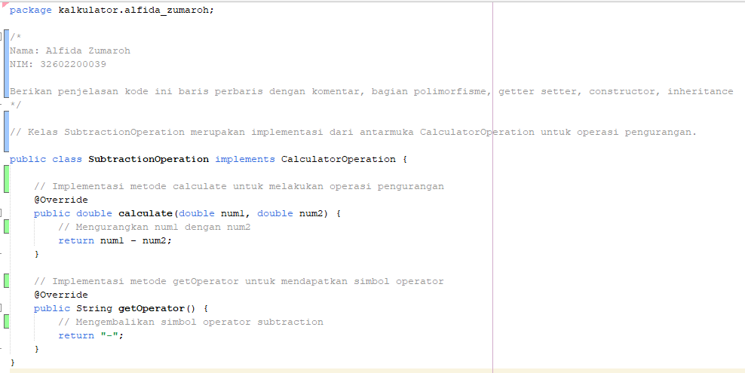

Gambar 2. 11 Class SubtractionOperation

Penjelasan:

Pada gambar 2. 11 menjelaskan Kelas SubtractionOperation dirancang untuk mengimplementasikan suatu 'antarmuka' bernama CalculatorOperation. Dalam pemrograman, antarmuka adalah semacam kontrak yang menentukan metode apa yang harus dimiliki oleh kelas yang mengimplementasikannya. Ini membantu dalam membuat kode yang rapi dan terorganisir. Di dalam kelas ini terdapat metode calculate. Metode ini bertugas melakukan operasi pengurangan. Ketika metode ini dipanggil, ia mengambil dua angka (*num1* dan *num2*) dan mengurangkan *num1* dengan *num2*. Hasil pengurangan ini kemudian dikembalikan sebagai *output* dari metode ini. Kelas ini juga memiliki metode getOperator yang memberikan informasi tentang simbol operasi yang digunakan, yaitu simbol pengurangan ("-"). Ini berguna, misalnya, jika kalkulator perlu menampilkan simbol ini di layarnya. kelas SubtractionOperation berperan sebagai komponen kalkulator yang khusus menangani pengurangan. Melalui implementasi antarmuka CalculatorOperation, kelas ini menunjukkan bagaimana berbagai operasi dalam kalkulator dapat diatur dan dikelola dengan cara yang seragam dan terstruktur. Ini memudahkan dalam pemrograman karena setiap jenis operasi (seperti penambahan, pengurangan, perkalian, dan pembagian) dapat ditangani dengan cara yang sama.

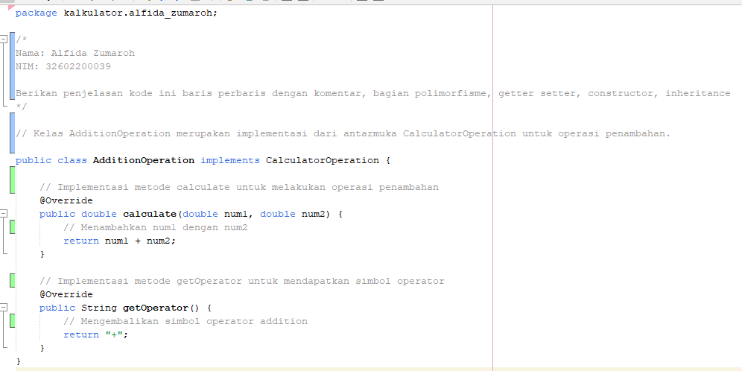

Gambar 2. 12 Class AdditionOperation

Penjelasan:

Pada gambar 2. 12 merupakan Kelas AdditionOperation berperan sebagai bagian dari aplikasi kalkulator yang bertanggung jawab untuk melaksanakan operasi penambahan. Melalui implementasi antarmuka CalculatorOperation, kelas ini menunjukkan penggunaan *polimorfisme* di mana berbagai operasi dalam kalkulator dapat dikelola dengan cara yang seragam, mempermudah pemeliharaan dan pengembangan aplikasi kalkulator tersebut.

## Interface Calculator Operation

Antarmuka yang diimplementasikan oleh kelas operasi matematika, memberikan kerangka kerja untuk berbagai operasi.

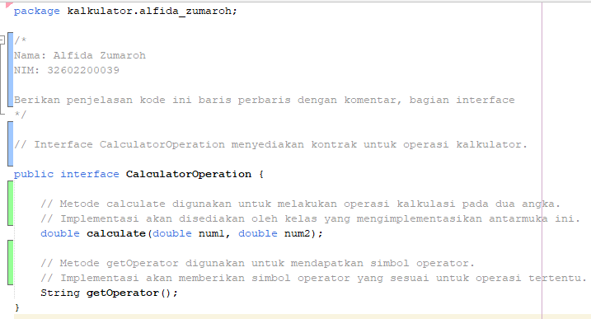

Gambar 2. 13 Interface Calculator Operation

Penjelasan:

Pada gambar 2. 13 source code berisi tentang *Interface* (Antarmuka): Ini adalah antarmuka CalculatorOperation yang menyediakan kontrak untuk operasi kalkulator. Antarmuka ini memiliki dua metode, *calculate* untuk melakukan operasi kalkulasi dan getOperator untuk mendapatkan simbol operator yang terkait dengan operasi tersebut.

Metode dalam Antarmuka:

1. calculate: Metode ini memerlukan dua parameter (*num1* dan *num2*) dan akan diimplementasikan oleh kelas-kelas yang menggunakan antarmuka ini untuk melakukan operasi kalkulasi sesuai dengan kebutuhan mereka.
2. getOperator: Metode ini mengembalikan string yang berisi simbol operator yang terkait dengan operasi kalkulator tertentu. Metode ini juga akan diimplementasikan oleh kelas-kelas yang menggunakan antarmuka ini.

# BAB III IMPLEMENTASI PROGRAM

## Menjalankan Program

1. Untuk menjalankan program, pertama klik ikon aplikasi neatbeans pada layer desktop

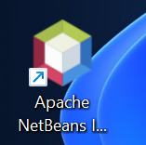

Gambar 3. 1 Open Neatbeans

1. Setelah itu arahkan kursor ke arah kiri pada bagian *file*, lalu klik *open project,* klik project yang akan dijalankan yaitu “kalkulator”

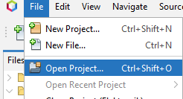

Gambar 3. 2 Open Projects

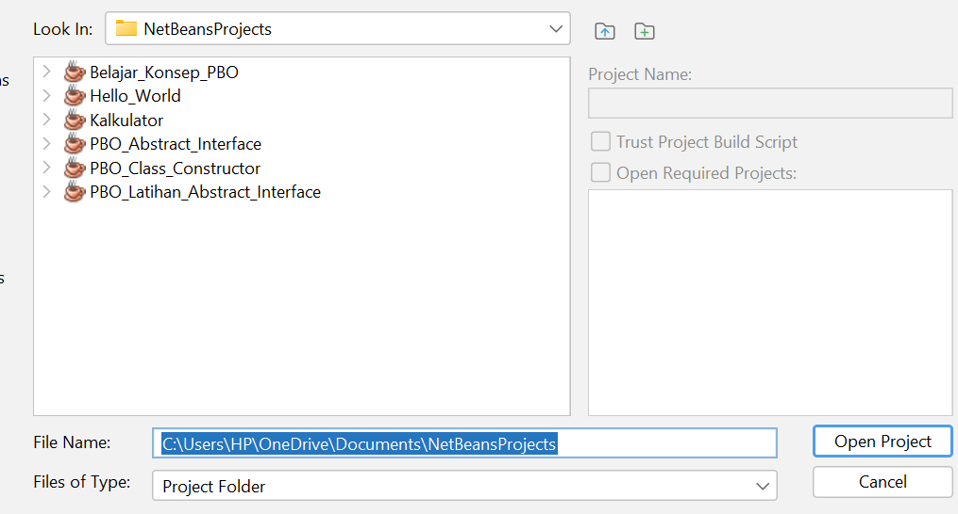

Gambar 3. 3 Netbeans Project

1. Buka src/kalkulator/alfida_zumaroh

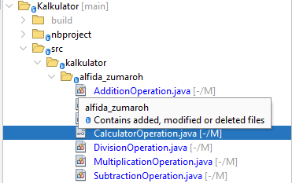

Gambar 3. 4Open struktur project

1. Klik *file* CalculatorFrame.java, lalu klik kanan lalu pilih run file atau shift + f6 untuk mengetahui hasil atau *output* dari *program*

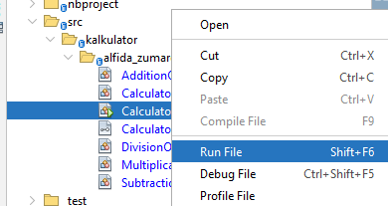

Gambar 3. 5 Run program

1. Ketika sudah muncul tampilan dibawah tunggu hingga program muncul



Gambar 3. 6 Proses run program

1. Program akan muncul dengan tampilan seperti dibawah ini, dan siap untuk digunakan

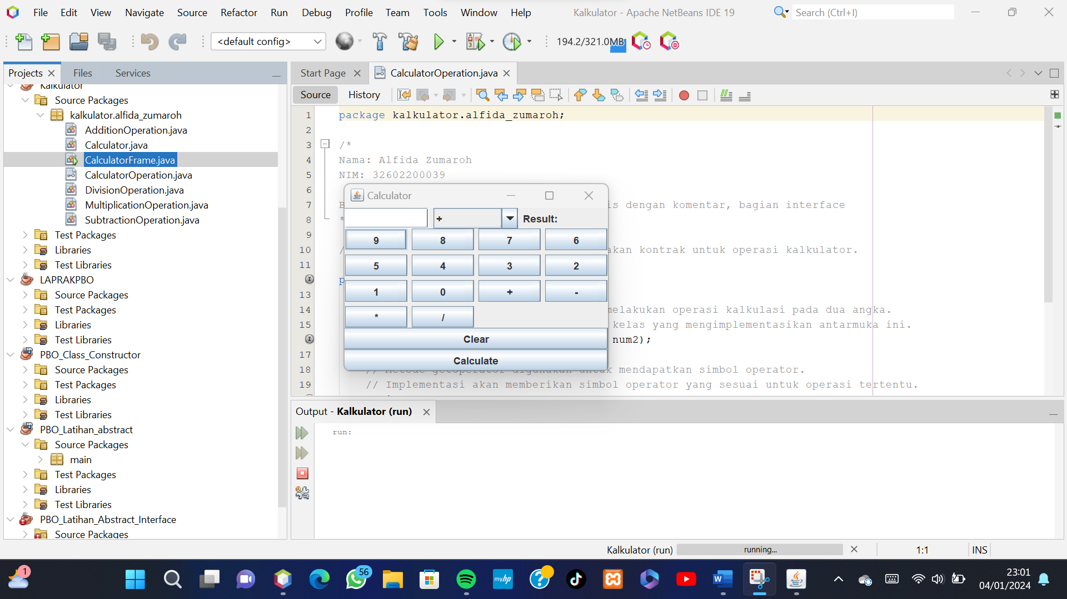

Gambar 3. 7 Hasil program

## Mengoperasikan Kalkulator

1. Setelah me-*run* program maka akan muncul menu aplikasi kalkulator dibawah ini yang terdiri angka, operator dan tombol

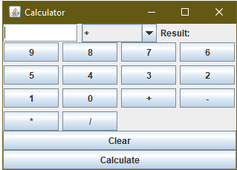

Gambar 3. 8 Menu kalkulator

1. *Input*kan angka yang ingin dihitung beserta dengan operator yang ada pada menu aplikasi

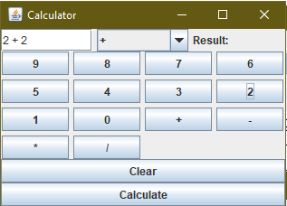

Gambar 3. 9 Input angka

1. Jika angka telah di inputkan klik “*calculate*” untuk mengetahui hasil dari angka yang ingin dijumlahkan. Setelah itu hasilnya akan muncul pada sebelah kanan atas bagian “*result*”.

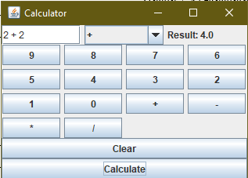

Gambar 3. 10 Klik calculate to get result

1. Jika ingin menghapus angka yang telah di *input* klik “*clear*” maka angka yang telah di inputkan akan hilang.

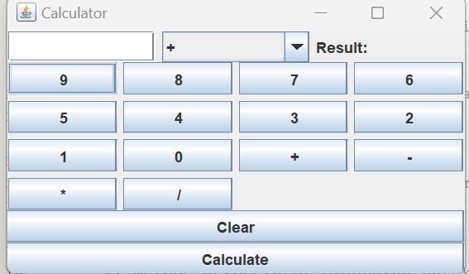

Gambar 3. 11 Klik clear

1. Operasi perhitungan dapat dilakukan dengan mengganti beberapa operator, diantaranya penjumalahan (+), pengurangan (-), perkalian(*), dan pembagian(/)

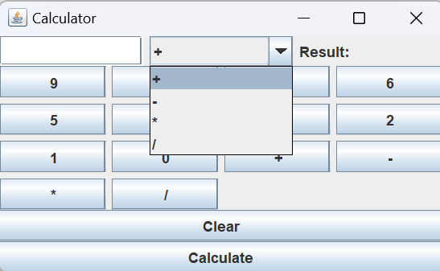

Gambar 3. 12 menu operation

# 

# BAB IV PENUTUP

## Kesimpulan

Kesimpulan dari laporan tugas besar ini menunjukkan bahwa pengembangan aplikasi dengan menerapkan konsep-konsep pemrograman berorientasi objek seperti *Inheritance, Polymorphism, Encapsulation*, serta penggunaan *Getter* dan *Setter*, dan *Interface*, telah berhasil memberikan struktur yang kokoh dan fleksibel pada aplikasi yang dikembangkan. *Inheritance* memungkinkan penggunaan kembali kode dengan efisien, sementara *Polymorphism* memfasilitasi fleksibilitas dalam interaksi antar objek. *Encapsulation* membantu dalam menyembunyikan detail implementasi dan menjaga integritas data. Penggunaan *Getter* dan *Setter* memastikan kontrol yang lebih baik atas akses dan modifikasi data. Terakhir, implementasi *Interface* memungkinkan kami untuk mendefinisikan template yang dapat diadaptasi oleh berbagai kelas, sehingga meningkatkan modularitas dan kemampuan untuk mengintegrasikan komponen baru dengan mudah. Secara keseluruhan, penerapan kelima konsep ini secara sinergis telah mengoptimalkan fungsi dan keandalan aplikasi, serta memudahkan dalam pemeliharaan dan pengembangan lebih lanjut.

# DAFTAR PUSTAKA

Andi, J. (2015). Pembangunan Aplikasi Child Tracker Berbasis Assisted – Global Positioning System ( A-GPS ) Dengan Platform Android. *Jurnal Ilmiah Komputer Dan Informatika (KOMPUTA)*, *1*(1), 1–8.

Bastari, D. I., Pradana, F., & Priyambadha, B. (2017). Pengembangan Sistem Pembelajaran Pemrograman Java yang Atraktif Berbasis Website. *Jurnal Pengembangan Teknologi Informasi Dan Ilmu Komputer*, *1*(12), 1493–1499.

Ilham, N. A. (2020). Implementasi Konsep Pemrograman Berorientasi Objek Pada Aplikasi Sistem Parkir Menggunakan Bahasa Pemrograman Java. *Jurnal Edukasi Elektro*, *3*(2), 63–69. https://doi.org/10.21831/jee.v3i2.28293

Sugandi, Z. A. W., Nugraha, Y. A., Anam, S. N., & Darmayanti, I. (2022). Implementasi Konsep Pemrograman Berorientasi Objek Dalam Aplikasi Pembukuan Keuangan Penjual Jus Buah Menggunakan Bahasa Pemrograman Java. *Jurnal Ilmiah IT CIDA*, *8*(1), 1. https://doi.org/10.55635/jic.v8i1.154